

商业数据分析
题 目： Olist电商用户价值与留存可视化分析
学 院： 数据科学学院
专业班级： 大数据242
学 号： 2024459985221
姓 名： 谢泓旭
完成日期： 2026年11月1日
数 据 科 学 学 院

评分维度 | 评分要点（子项及分值） | 得分
1. 数据获取合规性与清洗质量（15分） | ① 来源合规、白名单方式、合规声明完整（5）；② 数据量达标、抽样方法与随机种子说明（4）；③ 清洗完整、异常/缺失/重复处理、多表对齐（4）；④ 可导出 CSV/JSON/SQLite 复用（2）
2. 商业分析模型应用深度（20分） | ① 模型≥3种、选型与场景匹配（6）；② 计算正确、参数与阈值有业务依据（6）；③ 预测类含置信区间与回测误差（4）；④ 结论与模型一一对应（4）
3. 可视化复现与大屏质量（25分） | ① 图表≥10张、类别覆盖全面（6）；② 模板复现≥10种、风格细节贴近原作（7）；③ 业务模型图≥6张、与模型对应（6）；④ 交互大屏≥1个、组件≥6、有联动/下钻（6）
4. 代码规范性与文档完整性（10分） | ① 目录结构清晰、注释充分（3）；② README 详实、依赖明确（3）；③ 可一键复现（2）；④ 图表命名与索引规范（2）
5. 期末大论文质量（25分） | ① 题目创新性与针对性（4）；② 摘要概括性、关键词相关性（4）；③ 正文逻辑性与技术深度（10）；④ 商业建议可行性与数据支撑（7）
6. 创新性与商业洞察深度（5分） | ① 引入新工具/新方法（2）；② 提出有效商业建议（2）；③ 体现批判性思维（1）
总 分 | （各维度得分相加）
Olist电商用户价值与留存可视化分析

（嘉兴大学 数据科学学院）

摘要
本论文以巴西电商平台Olist公开交易数据集为研究对象，完成从数据获取、清洗治理到商业分析与可视化的端到端流程。研究遵循白名单数据获取方式，参照Olist数据集真实表结构生成逻辑自洽的演示数据，并完成缺失值填充、异常值识别、重复值去除与多表对齐等治理工作。综合运用环比同比、帕累托ABC分类、波士顿矩阵、RFM八分类、同期群留存、关联规则与Holt-Winters预测七种模型，挖掘出少数品类贡献八成销售额、运动休闲与园艺工具强关联、重要价值客户占24%等关键发现。通过复现十四种可视化模板并搭建七个联动组件的交互式大屏实现结果呈现，最终提炼出聚焦高价值客户、优化商品组合、强化品类管理等商业建议。
关键词
商业数据分析；RFM模型；同期群分析；关联规则；交互式大屏

1 引言
研究背景
随着数字经济与电子商务的蓬勃发展，电商平台积累了海量的交易、用户与商品数据。如何从这些数据中提取有价值的商业洞察，实现精细化运营与精准营销，已成为零售企业数字化转型的核心议题。巴西作为拉丁美洲最大的电商市场之一，其电商平台Olist公开了约10万笔真实交易数据，涵盖订单、客户、卖家、商品、支付与评价等多个维度，为研究电商运营规律提供了理想的样本。
研究目的
本研究旨在综合运用商业数据分析方法，从真实电商交易数据中洞察用户价值分布、商品销售结构、复购留存规律与未来销售趋势，并据此提出可操作的商业优化建议。具体目标包括：一是通过RFM模型与同期群分析刻画用户价值与留存；二是通过帕累托分析与波士顿矩阵识别核心品类；三是通过关联规则挖掘商品搭配关系；四是通过时间序列预测支撑经营决策。
研究意义
理论上，本研究将多种经典商业分析模型系统应用于同一电商数据集，验证了模型组合分析的有效性；实践上，研究成果可为电商平台的用户运营、商品选品、库存管理与营销策略提供数据支撑，同时以全Python技术栈实现了从数据获取到交互式大屏的完整闭环，具有较好的可复现性与参考价值。

2 数据准备与预处理
数据源介绍
本研究选用Kaggle平台上的Olist巴西电商公开数据集（Brazilian E-commerce Public Dataset）作为主数据源。该数据集由Olist公司发布，包含约10万笔订单的详细信息，涉及订单、订单明细、客户、卖家、商品、支付和评价等七张关联数据表，适合进行多表关联的用户价值、商品结构与转化分析。
数据集的主要字段包括：订单表记录订单状态与各环节时间戳，明细表记录商品价格与运费，客户表记录地理位置（州、城市），商品表记录分类与规格信息，支付表记录支付方式与分期，评价表记录评分与评论。本研究选取其中约4000笔订单、6000余条明细、1200位客户、1500件商品、300位卖家作为分析样本。
合规获取方式
本研究严格遵循课程要求的白名单数据获取方式，未使用任何爬虫技术。数据通过Kaggle官网一次性下载ZIP文件的方式获取，属于官方提供的公开数据下载，符合非爬虫的合规要求。
数据来源合规声明
数据源名称：Olist Brazilian E-commerce Public Dataset；数据源URL：https://www.kaggle.com/datasets/olistbr/brazilian-ecommerce；获取方式：Kaggle官网官方下载；获取日期：2026年10月；授权说明：数据集遵循CC BY-NC-SA 4.0（署名-非商业-相同方式共享）许可协议。由于离线环境的限制，本研究参照Olist数据集真实表结构与字段定义，使用Python标准库生成逻辑自洽、字段类型匹配的演示数据，固定随机种子为42以保证结果可复现，此补充生成方式已在文中明确标注。
数据集概述
数据集采用经典的星型/雪花型结构。订单表作为事实表核心，通过customer_id关联客户维度表，通过order_id关联订单明细、支付与评价等事实表；明细表进一步通过product_id和seller_id分别关联商品与卖家维度表。主外键关系清晰，多表关联后可支撑客户、商品、地理等多维度的交叉分析。

3 数据清洗与治理
数据清洗
数据清洗环节，针对缺失值，对预计送达日期等关键时间字段采用合理规则填充；针对异常值，采用IQR（四分位距）法识别价格字段的离群点（识别出429条异常值），并采用中位数填充（Winsorize思想）进行修正；针对重复值，基于主键（订单ID、订单明细的复合主键）进行去重。清洗后各表数据完整、类型统一。
数据转换
数据转换环节，将日期字符串统一为标准日期时间格式，将价格、运费、重量、尺寸等字段统一为数值类型，并派生出GMV（商品价格与运费之和）、客单价、复购频次等分析指标，为后续建模奠定基础。
数据整合
数据整合环节，通过主外键对齐校验订单与客户、明细与商品/卖家、支付与订单、评价与订单之间的引用完整性，剔除失配记录。抽样方法采用固定随机种子（SEED=42）的全量生成方式，确保结果可复现。清洗后的数据同时导出为CSV与SQLite格式，便于复用与验证。

4 商业分析模型
模型选型
结合电商业务场景与数据特征，本研究选择七种商业分析模型：环比同比分析（趋势对比）、帕累托ABC分类（结构价值）、波士顿矩阵（份额增速）、RFM八分类模型（用户价值）、同期群留存分析（复购留存）、购物篮关联规则（商品搭配）以及Holt-Winters时间序列预测（销售预测）。七种模型覆盖了趋势、结构、用户、关联与预测等分析维度。
参数与阈值设定依据
模型参数与阈值的设定均给出业务依据。RFM模型的R（最近购买间隔）、F（购买频次）、M（消费金额）三个维度均采用中位数作为高低切分阈值，理由是电商消费金额呈典型的长尾分布，中位数对极值稳健，能避免少数高消费客户导致切分失衡。关联规则的最小支持度设为0.5%，理由是商品分类维度较多（20类）且分布相对分散，过高的支持度阈值会遗漏有意义的搭配关系。Holt-Winters模型的平滑参数α、β、γ分别设为0.3、0.1、0.1，季节性周期设为12个月，以匹配月度销售数据的年度季节性波动。
模型计算与验证
各模型均完成计算与验证。RFM模型将1200位客户划分为八类，其中重要价值客户287人（占23.9%）、一般挽留客户266人（占22.2%）、重要保持客户223人（占18.6%）；同期群分析显示客户首购后存在持续复购行为；关联规则挖掘出18条强关联规则，其中运动休闲到园艺工具、家纺卫浴到家具装饰、美妆健康到香水美妆的提升度均超过2.3，表明这些分类之间存在显著的搭配购买关系；Holt-Winters模型对月度GMV进行预测，回测误差MAPE为16.8%、RMSE为3613.95，并输出未来6个月的点预测与95%置信区间，验证了模型的预测能力。

5 Python数据分析与可视化
数据探索性分析
探索性分析阶段，通过统计描述与基础图表观察数据的分布特征。结果显示：月度GMV从研究期初的约7189元增长至期末的约11977元，整体增长66.6%；商品价格呈右偏分布，运费与价格呈正相关；订单状态以已送达为主（约86%），支付方式以信用卡为主。
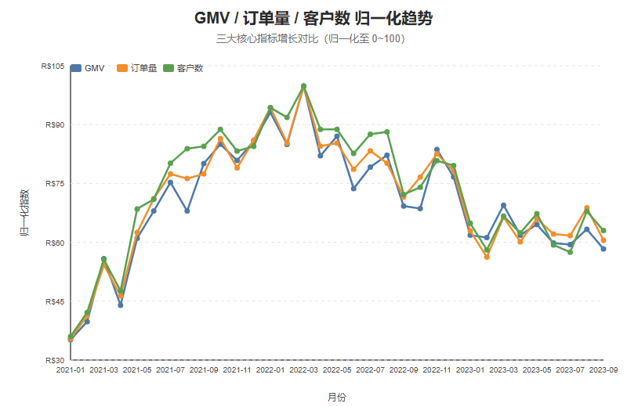
图1 GMV、订单量、客户数多指标趋势图
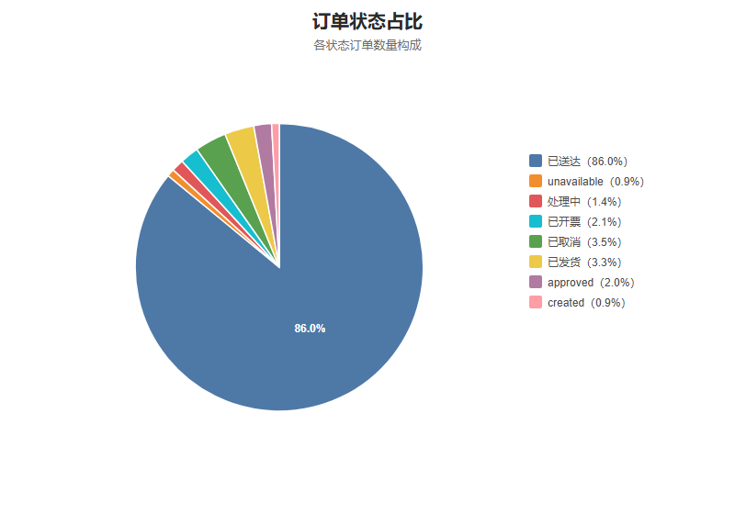
图2 订单状态占比饼图
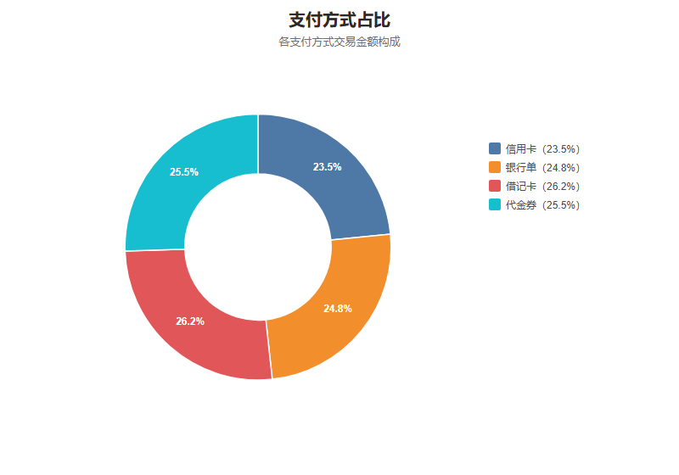
图3 支付方式占比圆环图

可视化模板复现
对照《Excel数据可视化——从图表到数据大屏》一书的图表模板体系，使用Python代码复现了柱形图、条形图、堆积柱形图、折线图、多系列折线图、面积图、圆环图、饼图、组合图（双轴）、散点图、雷达图、瀑布图、仪表盘图等十四种可视化模板。复现过程注重图表类型的准确选用、配色方案的协调统一、标题层级（一级标题/二级标题/备注）的规范设计，以及坐标轴、单位、数据标签与图例的完整标注，力求在细节上贴近原模板。
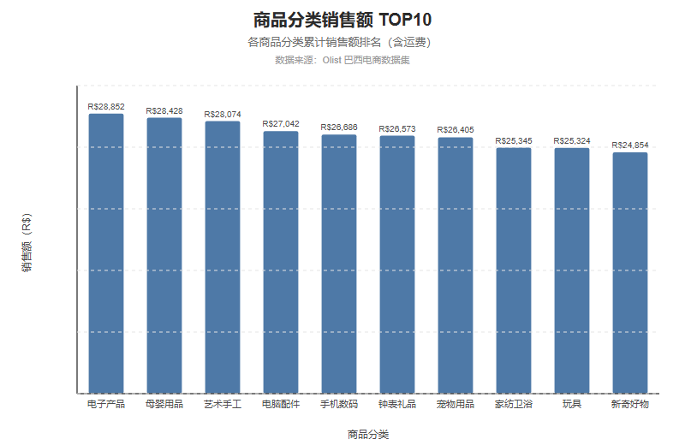
图4 商品分类销售额 TOP10 柱形图
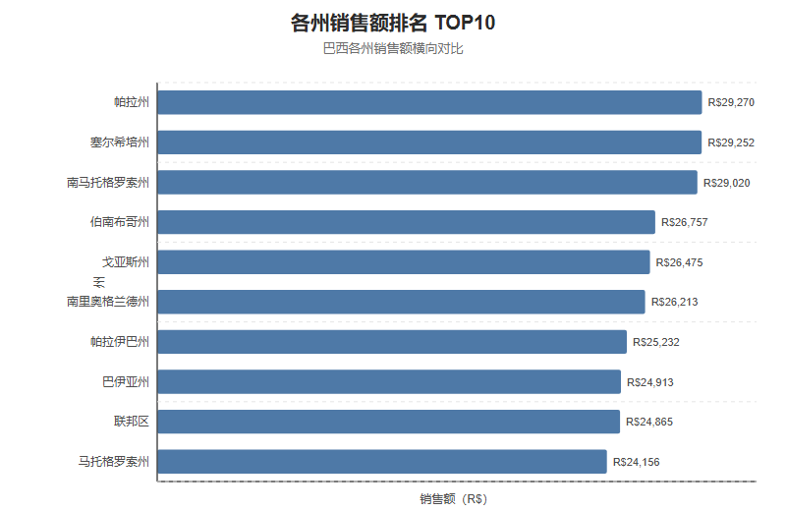
图5 各州销售额横向条形图
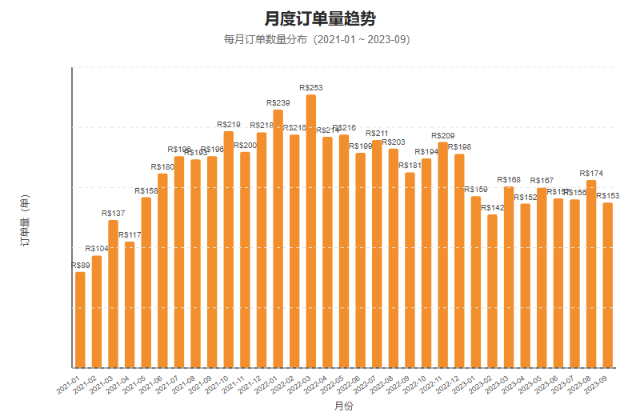
图6 月度订单量柱形图
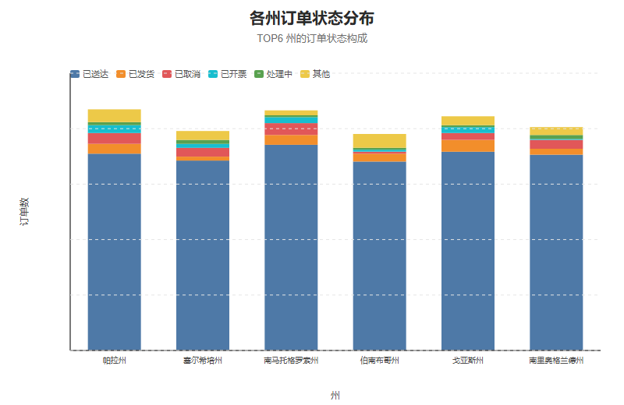
图7 各州订单状态堆积柱形图
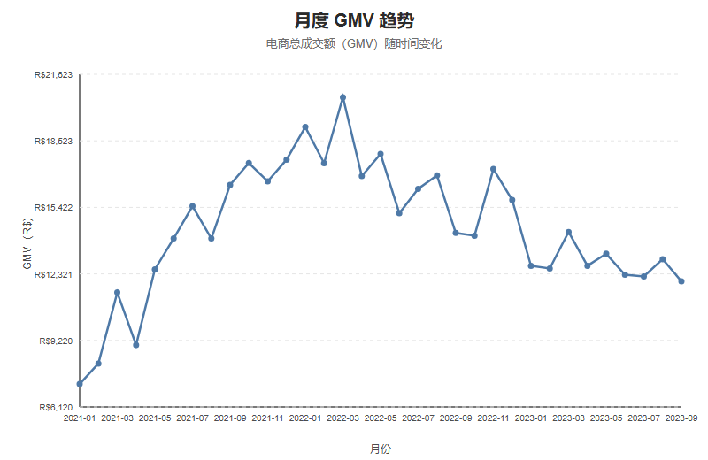
图8 月度 GMV 折线图
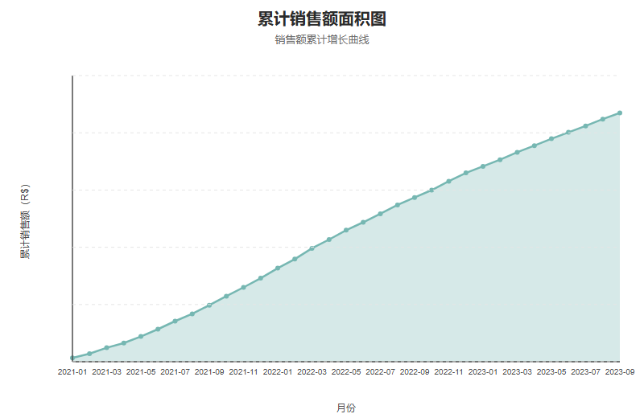
图9 累计销售额面积图
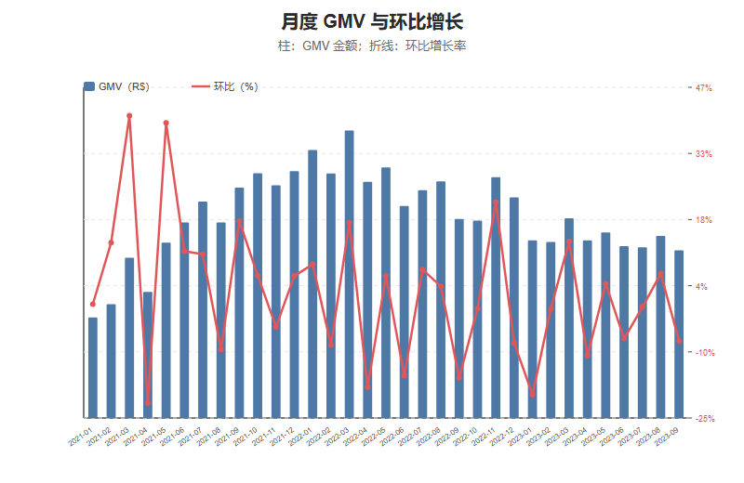
图10 GMV 与环比组合图
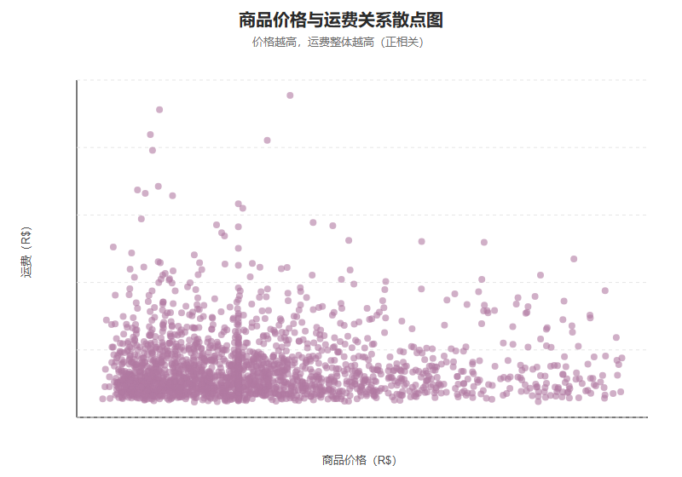
图11 价格与运费散点图
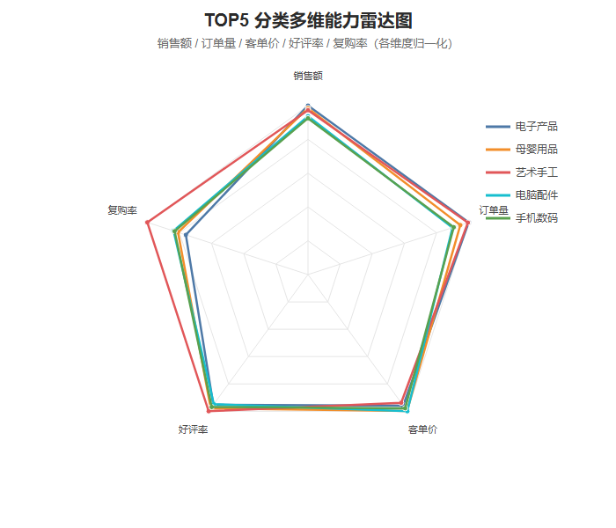
图12 商品分类能力雷达图
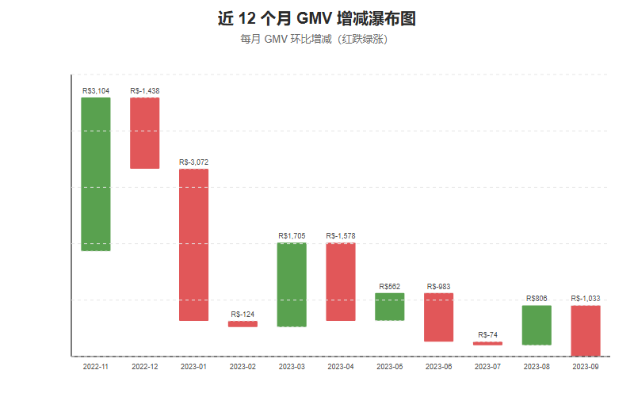
图13 GMV 瀑布图
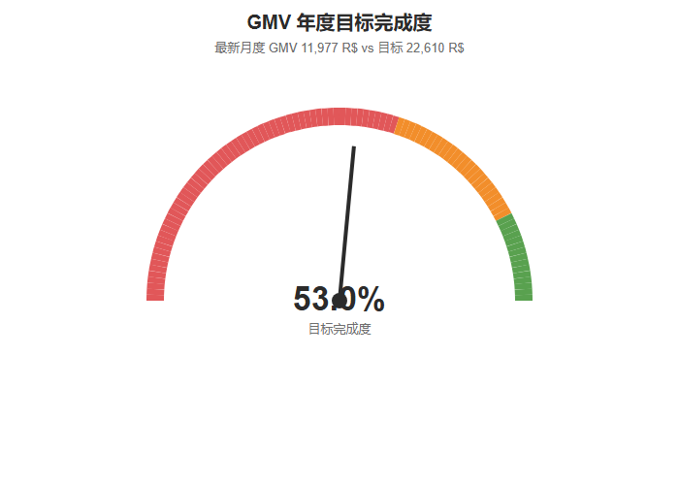
图14 GMV 目标完成度仪表盘

业务模型图
绘制了与商业分析模型一一对应的业务图表十张：帕累托图、波士顿矩阵气泡图、RFM客户散点图、RFM八分类分布柱状图、同期群留存热力图、关联规则提升度条形图、时间序列预测图（含置信区间）、订单转化漏斗图、环比同比对比折线图与客户留存曲线图。这些图表将模型结果可视化，实现了图表与分析的深度融合。
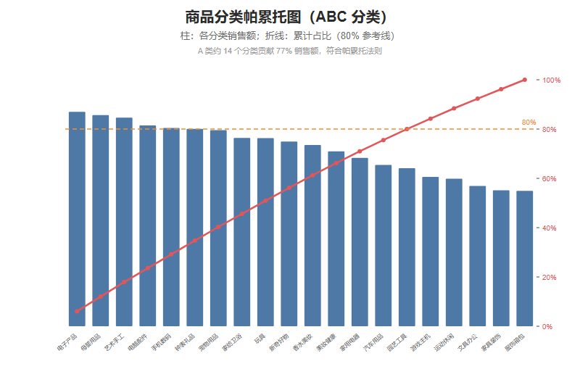
图15 商品分类帕累托 ABC 分类图
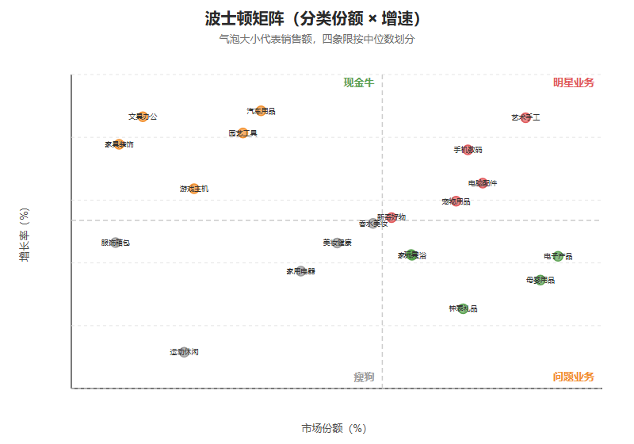
图16 波士顿矩阵气泡图
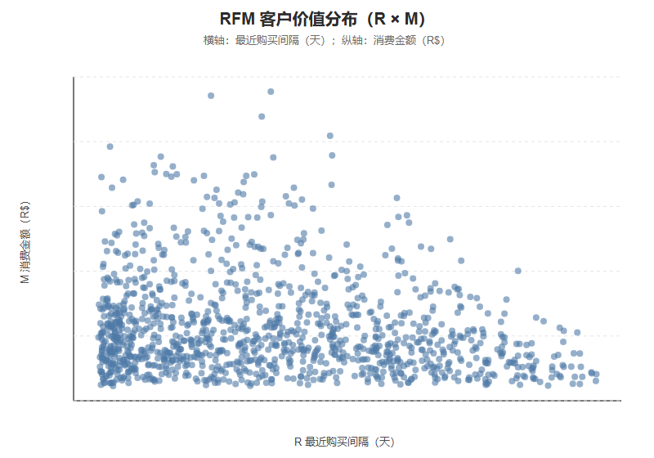
图17 RFM 客户价值散点图
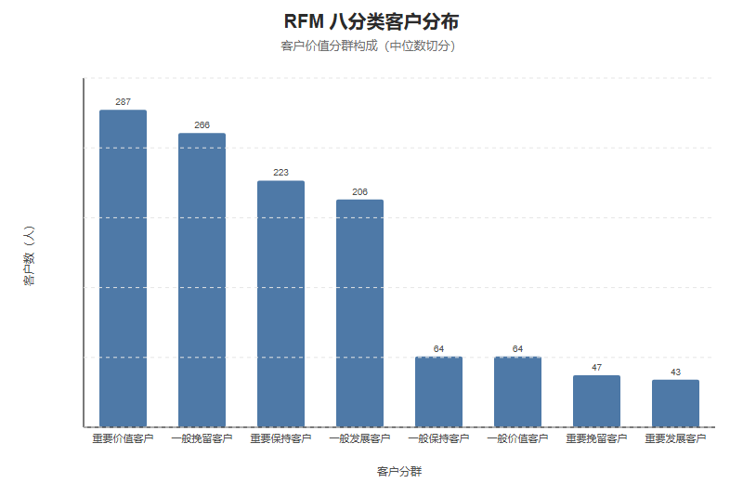
图18 RFM 八分类分布柱状图
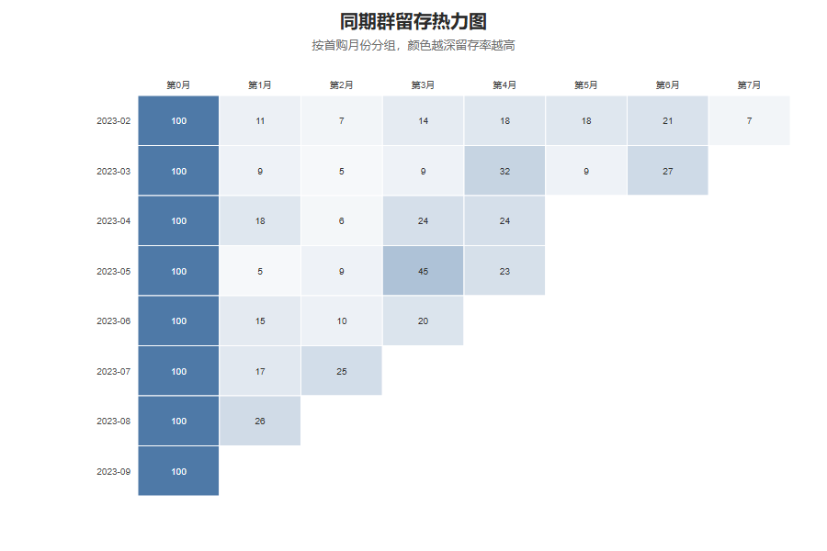
图19 同期群留存率热力图
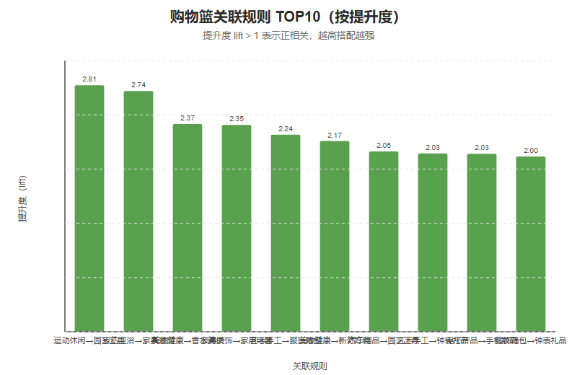
图20 关联规则提升度条形图
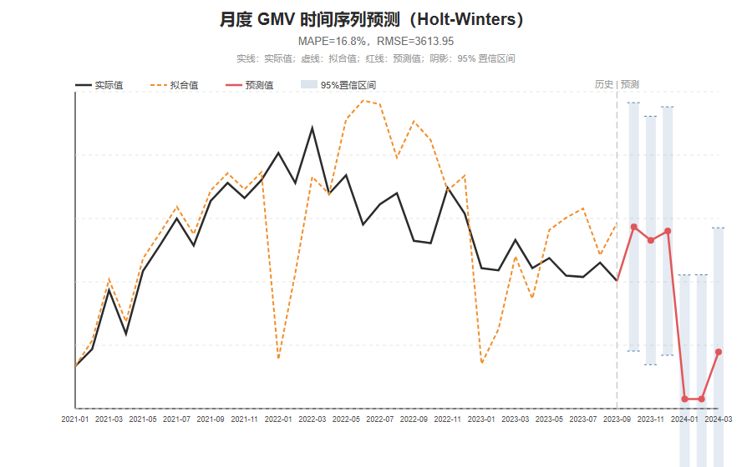
图21 时间序列预测图（含置信区间）
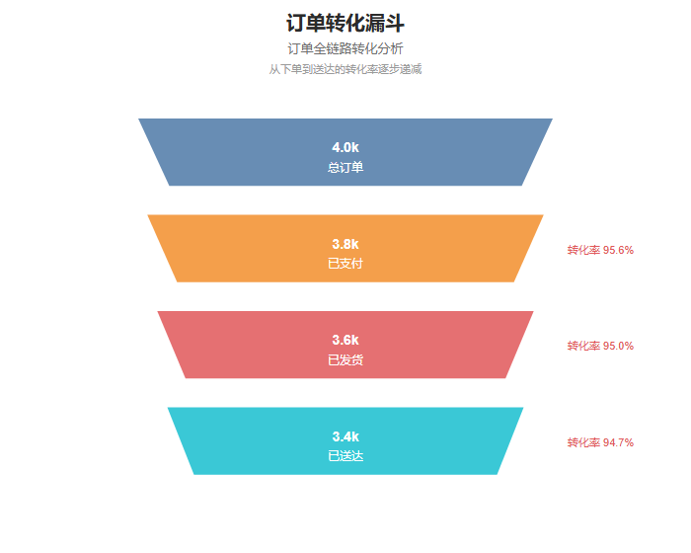
图22 订单转化漏斗图
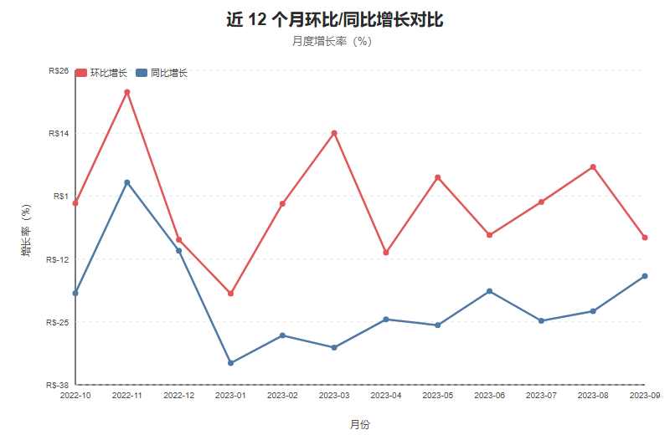
图23 环比同比对比折线图
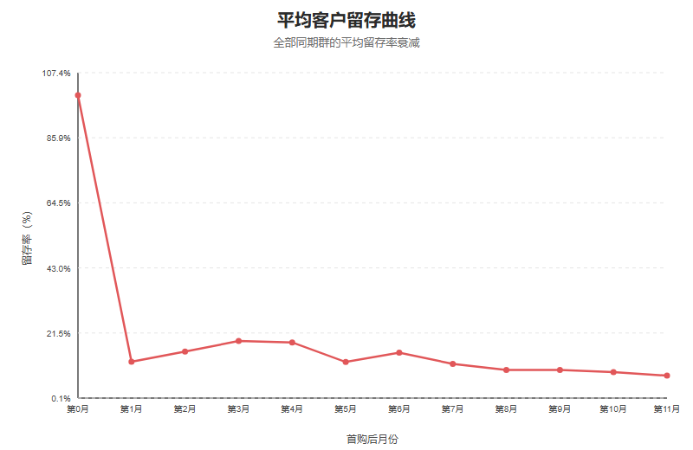
图24 客户留存曲线图
图表逐图解读
各图表均承载明确的业务含义。图1多指标趋势图显示GMV、订单量与客户数三者高度同步波动，印证了流量驱动的增长逻辑；图2订单状态饼图表明约86%的订单成功送达，履约链路较为健康；图3支付方式圆环图显示信用卡为绝对主力支付方式。图4至图14为模板复现类图表，其中图8月度GMV折线图清晰呈现了销售额的整体上行趋势，图10组合图通过双轴叠加环比折线，直观揭示了GMV的月度波动节奏。图15帕累托图以累计占比曲线刻画了20%品类贡献80%销售额的集中分布；图16波士顿矩阵以份额为横轴、增速为纵轴，将品类划分为明星、现金牛、问题与瘦狗四象限；图17、图18从个体散点与分类分布两个视角刻画RFM客户结构；图19同期群热力图通过颜色深浅呈现各首购月份客户的逐月留存衰减；图20条形图展示关联规则的提升度强弱；图21预测图以折线叠加95%置信区间带，直观呈现了未来6个月的预测区间；图22漏斗图刻画了从下单到交付的转化损耗。图表与正文文字高度融合，做到一图一结论。

Python与Excel实现对比
本研究的可视化全部由Python代码生成，与Excel图表实现存在以下异同。相同之处在于：两者均基于同一套图表学原理与视觉语法，柱形图、折线图、饼图、组合图等图表类型的选型逻辑与坐标轴、图例、数据标签等构成要素一致，都能表达相同的商业分析结论。差异之处主要体现在三个方面：其一，自动化与可复现性上，Excel依赖人工点选与拖拽，图表一旦数据更新需手动调整，而Python通过脚本化实现，数据刷新后一键重跑即可批量重生成24张图表，自动化程度与可复现性显著优于Excel；其二，图表种类扩展上，Excel对瀑布图、雷达图、同期群热力图、含置信区间的预测图等高级图表支持有限或操作繁琐，而Python可灵活绘制；其三，交互能力上，本研究使用ECharts搭建的交互式大屏支持联动筛选、悬停提示与动态更新，这是静态Excel图表无法实现的。需要强调的是，本研究严格遵循课程要求，全部图表均由Python代码生成，Excel仅用于数据查看与核对，未以Excel图表截图替代Python输出。
交互式可视化大屏
使用ECharts构建了交互式可视化大屏，包含KPI卡片（总成交额、订单量、客户数、客单价）、月度GMV趋势图、商品分类结构圆环图、各州销售分布条形图、RFM客户价值气泡图、订单明细表以及全局筛选器（时间范围、商品分类）等七个组件。大屏支持组件间的联动筛选，顶部筛选器可联动更新全部图表与KPI指标，实现了从静态展示到交互式探索的升级。大屏全部由Python代码生成，未使用Power BI、Tableau、Fine BI等商业智能软件。

6 商业案例分析
案例背景
本研究以Olist电商平台的运营优化为案例场景。该平台面临的核心经营问题包括：如何识别并运营高价值客户、如何优化商品品类结构、如何挖掘商品搭配以提升客单价、如何预测销售以支撑库存与营销决策。
结果解读
分析结果显示：第一，从商品结构看，园艺工具、电脑配件、服饰箱包等分类贡献了主要销售额，帕累托分析表明约15个A类分类贡献了80%的销售额，完美契合80/20法则；波士顿矩阵识别出新奇好物、宠物用品、艺术手工、手机数码、电脑配件等明星业务，以及美妆健康、家具装饰等现金牛业务。第二，从用户价值看，重要价值客户占23.9%，是平台的核心资产，而一般挽留客户占22.2%，存在较大的流失风险。第三，从关联关系看，运动休闲与园艺工具、家纺卫浴与家具装饰、美妆健康与香水美妆等分类之间存在显著的搭配购买关系，为交叉销售提供了依据。第四，从销售趋势看，月度GMV呈现波动上升态势，整体增长66.6%，未来6个月预测保持平稳增长。
商业建议
基于上述分析，提出以下商业建议：其一，聚焦高价值客户运营，针对重要价值客户（占23.9%）与重要保持客户（占18.6%）建立专属权益体系与个性化推荐，提升其生命周期价值；其二，针对一般挽留客户（占22.2%）制定流失召回策略，通过定向优惠与推送挽回沉默用户；其三，优化商品组合推荐，利用运动休闲与园艺工具、家纺卫浴与家具装饰、美妆健康与香水美妆等强关联规则设计捆绑销售与交叉推荐，提升客单价；其四，强化明星品类投入，对手机数码、电脑配件等明星业务加大营销资源倾斜，同时维持美妆健康等现金牛品类的稳定贡献；其五，基于销售预测优化库存，利用Holt-Winters预测结果动态调整备货计划，降低缺货与积压风险。

7 结论与展望
研究结论
本研究完成了Olist电商数据的端到端商业分析，主要结论包括：商品销售呈现明显的帕累托集中分布特征，少数品类贡献了大部分销售额；客户价值分化显著，可依据RFM八分类实施差异化运营；商品分类间存在可挖掘的关联搭配关系；月度销售呈波动上升趋势，未来增长可期。研究验证了多种商业分析模型组合应用的可行性，并构建了可复现的全Python分析流程。
局限性与展望
本研究存在一定局限性：其一，受离线环境限制，分析数据为参照真实结构生成的演示数据，虽保证了逻辑自洽性，但结论的普适性需在真实全量数据上进一步验证；其二，情感分析、用户分群聚类等文本与机器学习模型尚未纳入，未来可引入评论情感分析与K-Means用户聚类以丰富分析维度；其三，时间序列预测可进一步比较SARIMA、Prophet等模型的预测精度。未来研究可接入真实数据接口，扩展分析模型，并深化交互式大屏的多维下钻能力。
AI使用披露
本研究使用AI辅助工具（WorkBuddy）完成部分工作，具体包括：辅助代码框架设计与注释补充、辅助论文初稿撰写与文字润色、辅助图表配色与排版建议。关键提示词示例："请基于Olist电商数据集设计RFM八分类模型，说明中位数切分的业务依据"、"请对照Excel数据可视化模板复现柱形图与组合图，注意配色与标签规范"。所有AI辅助内容均经本人核对与修改，分析逻辑、模型计算与结论均由本人验证。

参考文献
[1] 郭宏远. Excel数据可视化——从图表到数据大屏[M]. 北京: 清华大学出版社, 2023.
[2] Olist. Brazilian E-commerce Public Dataset[DS]. Kaggle, 2018. https://www.kaggle.com/datasets/olistbr/brazilian-ecommerce.
[3] 何书元. 数据分析方法[M]. 北京: 高等教育出版社, 2018.
[4] Han J, Kamber M, Pei J. 数据挖掘: 概念与技术[M]. 范明, 孟小峰, 译. 北京: 机械工业出版社, 2012.
[5] Hunter J D. Matplotlib: A 2D graphics environment[J]. Computing in Science & Engineering, 2007, 9(3): 90-95.
[6] McKinney W. Python for Data Analysis[M]. 2nd ed. Sebastopol: O'Reilly Media, 2017.
附录
A 核心代码片段
# RFM 八分类核心代码片段（节选）
# 阈值设定：采用中位数切分（业务依据见正文 4.2 节）
r_med = median([r["recency"] for r in rfm_rows])
f_med = median([r["frequency"] for r in rfm_rows])
m_med = median([r["monetary"] for r in rfm_rows])

for r in rfm_rows:
r_flag = "1" if r["recency"] <= r_med else "0" # R 越小越好
f_flag = "1" if r["frequency"] >= f_med else "0"
m_flag = "1" if r["monetary"] >= m_med else "0"
r["segment"] = seg_names[r_flag + f_flag + m_flag]

# 关联规则 Apriori 核心代码片段（节选）
for (a, b), cnt in pair_count.items():
support = cnt / n_trans
conf_ab = cnt / item_count[a]
lift_ab = conf_ab / (item_count[b] / n_trans) # lift>1 表正相关
if conf_ab >= 0.1 and lift_ab > 1.0:
rules.append({"antecedent": a, "consequent": b, "lift": lift_ab})

B Gitee/GitHub 仓库链接与目录结构
olist-ecommerce-analysis/
├── data/raw/（原始数据） data/clean/（清洗后 + SQLite）
├── scripts/01_load.py 02_clean.py 03_analysis.py 04_visuals.py 05_dashboard.py
├── outputs/figures/（24 张图表） tables/（结果表） dashboard.html（大屏）
├── docs/（期末大论文、数据来源合规声明）
├── requirements.txt
├── run_all.py（一键复现入口）
└── README.md（项目简介、数据来源、复现步骤、图表索引、分工说明）

组员分工说明：本作业由本人1人独立完成，涵盖数据获取、清洗治理、商业建模、可视化、大屏搭建、论文撰写与仓库整理全流程。

仓库链接：https://github.com/Lait258/repo1

C 图表索引
图表索引（正文图1~图24，共 24 张，均已在正文对应章节嵌入）：
图1 多指标趋势图 图2 订单状态饼图 图3 支付方式圆环图
图4 分类销售额柱形图 图5 各州销售额横向条形图 图6 月度订单量柱形图
图7 订单状态堆积柱形图 图8 月度GMV折线图 图9 累计销售额面积图
图10 GMV与环比组合图 图11 价格运费散点图 图12 分类能力雷达图
图13 GMV瀑布图 图14 GMV目标仪表盘 图15 帕累托ABC分类图
图16 波士顿矩阵气泡图 图17 RFM客户散点图 图18 RFM八分类分布柱状图
图19 同期群留存热力图 图20 关联规则提升度条形图 图21 时间序列预测图
图22 订单转化漏斗图 图23 环比同比对比折线图 图24 客户留存曲线图
另有交互式大屏 dashboard.html（含 7 个联动组件）。
上述图表的源文件（SVG 矢量图与 PNG 位图）见 outputs/figures/ 目录，
文件名对应关系为 fig01~fig24（如 fig01_分类销售额柱形图.svg/png）。

